Relatório de Pesquisa Quantitativa

Sertânia

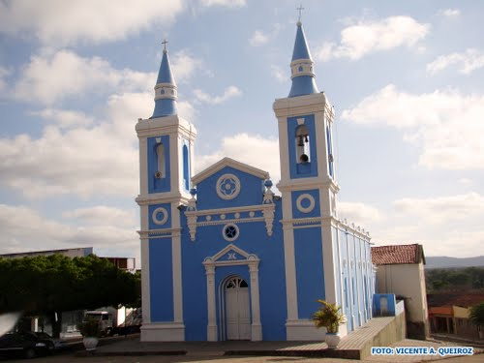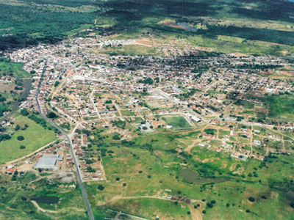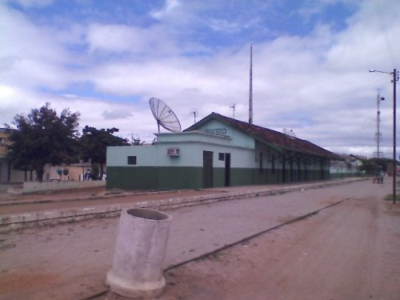
Administrativa

DADOS TÉCNICOS
Universo: População com 16 anos ou mais que resida e vote no município de Sertânia
Objetivo: O estudo tem por objetivo aferir o percentual de satisfação da população com o governo municipal
Período de campo: 27 e 28/12/2018
Metodologia e plano amostral: Utilizou-se o método de amostragem estratificada proporcional com probabilidade proporcional ao tamanho (PPT) em 03 estágios. No primeiro estágio separam-se os Distritos censitários (Distrito 05 (urbano/sede do município e Distritos e povoados rurais) usando-se o método PPT (probabilidade proporcional ao tamanho. No segundo estágio são selecionados os setores censitários do Distrito 05 – sede do município com base no método PPT (probabilidade proporcional ao tamanho) e são selecionados os Distritos e povoados rurais com base no método PPT (probabilidade proporcional ao tamanho). A medida de tamanho adotada para a seleção dos Distritos e setores é a população residente nessas áreas, de acordo com dados censitários disponibilizados pelo Instituto Brasileiro de geografia e estatística (IBGE). No terceiro estágio são definidas as cotas de sexo, idade, escolaridade e renda domiciliar com base em informações estatísticas disponibilizadas pelo Tribunal Superior eleitoral (TSE) e Instituto Brasileiro de geografia e estatística (IBGE). O controle das cotas sexo, idade, escolaridade e renda domiciliar é feito pela equipe de supervisores e pesquisadores que compõe a pesquisa. Perfil da amostra: Masculino 48,2%, Feminino 51,8%; 16 a 34 anos 40,9%, 35 a 59 anos 40,0% e 60 anos ou mais 19,1%. Eram previstas eventuais ponderações para as variáveis sexo e idade caso a diferença entre o previsto na amostra e a coleta dos dados fosse superior a 3 pontos percentuais; para as variáveis escolaridade e renda domiciliar o fator previsto para ponderação é 1 (resultados obtidos em campo). A amostra é composta por 220 entrevistas aplicadas na população que tenha título de eleitor, more e vote no município de Sertânia e distribuída da seguinte forma: Cidade 49,5% e área rural (Distritos e povoados) 50,5%. O intervalo de confiança estimado é de 95% para uma margem de erro para mais ou para menos de 6,5%
Localidades que compõe cada área de planejamento

Áreas | Questionários aplicados | Precisão estatística | Localidades
R1 | 109 | 9,5% | Cidade: Alto da Conceição, Nova Sertânia, Jardim COCANE, Pedra Grande, Ferro Novo, Ferro Velho, Alto do Cemitério, Alto da Cerâmica, Alto do Rio Branco, Odilon Pierre, Mário Melo Nova, Alto do Céu e Vila da Caixa
R2 | 111 | 9,6% | Distritos e Povoados: Rio da Barra, Valdemar Siqueira, Caroalina, Várzea Velha, Algodões, Cruzeiro do Nordeste, Moderna, Umburanas, Henrique Dias, Caroá, Albuquerque Né e Pernambuquinho

Aprovação X desaprovação do governo do prefeito Ângelo Ferreira

Classificação do governo do prefeito Ângelo Ferreira

Nota média do governo do prefeito Ângelo Ferreira

Comparativo entre o governo do prefeito Ângelo Ferreira e o governo do seu antecessor Guga Lins

